**ІНФОРМОВАНА ЗГОДА**

Я, _______________________Коркішко Роман Михайлович__________________,

(ПІБ)

науковий керівник / виконавець проєкту «Розробка фізичних засад акусто-керованої

(підкреслити)

модифікації та машинно-орієнтованої характеризації кремнієвих сонячних елементів», реєстраційний номер заявки2020.02/0036,підтверджую, що ознайомлений зі змістом вимог до наукового керівника та виконавців проєкту, зазначених в Умовах конкурсу«Підтримка досліджень провідних та молодих учених»,

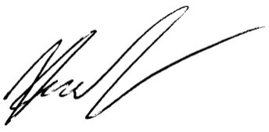та зобов’язуюсь їх дотримуватись, а саме,що виконавці проєкту не можуть працювати в закордонній установі заосновним місцем роботи.Під час виконання проєкту науковий керівник або виконавці проєкту можуть працювати взакордонних установах з отриманням грошової винагороди (компенсації) не більше трьохмісяців сумарно на рік і в цей час не можуть отримувати заробітну плату або інші виплати згрантових коштів НФДУ.

____19.02.2021____ ________________

(дата) (підпис)